# KATA PENGANTAR

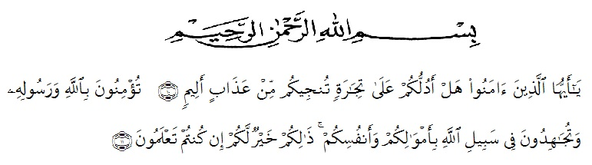

*Artinya :Hai orang-orang yang beriman ,sukakah kamu aku tunjukkan suatu perniagaan yang dapat menyelamatkan kamu dari azab yang pedih. Yaitu kamu beriman kepada Allah dan Rasul-Nya dan berjihad dijalan Allah dengan harta dan jiwamu.itulah yang lebih baik bagimu jika kamu mengetahuinya. (QS. Ash-Shaff : 10-11 ).*

Segala puji syukur penulis ucapkan kepada Tuhan Yang Maha Esa atas rahmat dan karunia-Nya sehingga penulis dapat melaksanakan penelitian dan menyelesaikan penulisan skripsi ini dengan judul “Penentuan Kadar Flavonoid Dengan Metode Spektrofotometri Visible Terhadap Ekstrak Limbah Kulit Buah Durian (*Durio zibethinus* Murray) “, sebagai syarat memperoleh gelar Sarjana Farmasi pada Fakultas Farmasi Universitas Muslim Nusantara Al Washliyah Medan.

Pada kesempatan ini penulis mengucapkan terima kasih yang sebesar-besarnya kepada kedua orang tua saya Ayahanda tercinta Almahdani dan Ibunda tercinta Tisawalni sehingga penulis dapat menyelesaikan penulisan skripsi ini.

Penulis menyampaikan terimakasih yang sebesar-besarnya kepada bapak Dr. H. Ridwanto, M.Si selaku pembimbing I dan Ibu apt. Minda Sari Lubis, S.Farm., M.Si selaku pembimbing II yang telah memberi banyak masukan, saran dan bimbingan selama penelitian sehingga selesainya skripsi

ini. Pada kesempatan ini penulis juga mengucapkan terimakasih yang sebesar- besarnya kepada :

1. Bapak Rektor Universitas Muslim Nusantara Al-Washliyah Medan, bapak Dr.KRT.Hardi Mulyono K, Surbakti., SE., MAP
2. Ibu apt. Minda Sari Lubis, S.Farm., M.Si. selaku Plt. Dekan Fakultas Farmasi Universitas Muslim Nusantara Al-Washliyah Medan.
3. Ibu apt. Rafita Yuniarti, S.Si., M.Kes, sebagai Plt. Wakil Dekan I.
4. Bapak apt. Haris Munandar Nasution, S.Farm., M.Si, sebagai Ketua Program Studi Farmasi Universitas Muslim Nusantara Al-Washliyah Medan.
5. Ibu Anny Sartika Daulay, S.Si., M.Si, sebagai Kepala Laboratorium Terpadu Farmasi Universitas Muslim Nusantara Al-Washliyah Medan beserta laboran yang telah memberikan izin kepada penulis untuk menggunakan fasilitas laboratorium.
6. Bapak/Ibu staf pengajar Fakultas Farmasi Program Studi Farmasi Universitas Muslim Nusantara Al-Washliyah Medan yang telah mendidik dan membina penulis hingga dapat menyelesaikan pendidikan.
7. Saudara/I khususnya Gita Ofika Satri, Vika Natalia Sijabat, Ivo Karlina Siregar, Vida Mariana Pohan dan teman-teman seperjungan stambuk 2016 lainya. Terima kasih telah membantu dan memberikan semangat selama penyusunan bahan seminar ini.

Penulis menyadari bahwa skripsi ini masih banyak kekurangan, oleh karena itu dengan segala kerendahan hati, penulis menerima kritik dan saran yang bersifat membangun demi kesempurnaan skripsi ini.

Akhirnya penulis ucapkan terima kasih kepada semua pihak yang telah membantu yang tidak disebutkan satu persatu dalam penulisan skripsi ini. Semoga skripsi ini bermanfaat bagi ilmu pengetahuan pada umumnya dan bidang Farmasi khususnya.

Medan, 2021

Penulis

**Nora Efriwaldani**

NPM : 162114158